訓練機構訓練業務職能說明與查證表
待協會逐項確認能力與證據｜工作稿
工作稿｜待填入實際資料或完成核定。本文不表示已核定課程、已聘任人員、已召開會議、已執行調查、已辦理訓練或已取得成效。

閱讀欄位 | 內容
本文件用途 | 訓練機構具備執行訓練業務相關職能的說明。
使用方式 | 由協會逐項確認現有治理、功能分工、人員能力、作業文件及資源，再附上可回查的原始材料；未核實前不作具備能力的結論。
評核先看 | 能力範圍清單、目前證據欄、缺口判讀及待決議欄。
已確認資料 | 社團法人屏東縣原始點關懷協會；已確認方向：以健康教育及傳統整復推拿技術為核心，並保留依實際市場需求發展多元課程的空間。
尚待補入 | 現行組織與授權資料、實際人員及資格、場地設備、作業紀錄、財務及合規文件、決議與簽核。

決策狀態：本稿不是協會能力聲明。現有可確認內容僅為協會名稱及使用者提供的核心方向；其他能力與資源尚須逐項查證。

一、說明範圍
本表將「執行訓練業務相關職能」拆成可驗證的治理、設計、師資、學員服務、紀錄及品質管理面向。協會需依現況選擇適用項目、指出證據與限制，再決定能否承接特定訓練業務。這份草稿不等同核定、登記或主管機關許可。

二、能力面向與待查證資料
能力面向 | 需確認的可觀察能力 | 可供核驗的原始材料 | 現況
治理與授權 | 誰能決定訓練方向、資源、課程及對外承諾；如何記錄核定。 | 章程、理監事會議紀錄、授權文件、核定簽辦與版本紀錄。 | 待查
需求與課程設計 | 能否取得需求資料、分析職能差距並形成目標、方法與評量。 | 調查原始資料、分析、課程設計文件、審查與修訂紀錄。 | 待查
師資與專業支持 | 能否依課程任務核對師資資格、經驗、教學能力及界線。 | 履歷、證書原件查核、聘任／合作文件、試教或評估紀錄。 | 待查
學員服務與安全 | 能否清楚告知、管理報名、支持學習、處理異常及保護資料。 | 核定表單、告知文本、流程、權限紀錄、異常處理文件。 | 待查
場地與資源 | 能否依課程內容確認場地、設備、教材及可用時段。 | 場地權源或同意、設備清單、檢查紀錄、教材版次。 | 待查
行政與品質管理 | 能否維持紀錄、追蹤評量、處理改善並查回文件版本。 | 作業規範、檔案索引、實際執行紀錄、改善與複核資料。 | 待查

三、能力查證工作表
面向／要求 | 本會實際作法與責任功能 | 證據位置及原件核驗 | 缺口／限制 | 判定
[逐項填列] | [待協會確認] | [檔名、頁碼、日期、來源、查驗者] | [待查] | □具備 □部分具備 □待補 □不適用
[逐項填列] | [待協會確認] | [檔名、頁碼、日期、來源、查驗者] | [待查] | □具備 □部分具備 □待補 □不適用
[逐項填列] | [待協會確認] | [檔名、頁碼、日期、來源、查驗者] | [待查] | □具備 □部分具備 □待補 □不適用
[逐項填列] | [待協會確認] | [檔名、頁碼、日期、來源、查驗者] | [待查] | □具備 □部分具備 □待補 □不適用

四、適用範圍與人力資源確認
確認問題 | 協會決議／待補資料
本次可說明的訓練領域與對象 | [待協會決定；以市場需求調查及可用專業資源為依據]
健康教育與傳統整復推拿的安全及非醫療界線 | [待確認教學內容、師資資格及風險控制；不得宣稱診斷、治療或療效]
行政、課程設計、授課及品質檢討的功能分工 | [待填真實人員、職務或合作方式；不得先填姓名或假設已聘任]
可支用經費、場地、教材及其他資源 | [待附實際來源及授權；不得由本稿推定可用]

五、協會決議欄
決策事項 | 決定內容
查證範圍及依據 | [待填；附文件與核驗者]
已具備能力及適用限制 | [待填；逐項對應第二、三節]
尚未具備或待補能力 | [待填；訓練、合作、資源或流程改善方式]
是否可對外說明及使用版本 | [待決議；未核定前維持草案]
決議日期、權責人及核定紀錄位置 | [待補；不得預填姓名、日期、簽名或文號]

依據與使用界線
對應查核項目：訓練機構具備執行訓練業務相關職能的說明。
來源：TTQS 人才發展品質管理系統「查核佐證文件資料表－訓練機構版」，第 2 頁。官方文字作為文件範圍依據；本稿中的流程、欄位及方法均為可供協會審議修訂的工作設計，不證明本會已採行。
健康教育及傳統整復推拿相關內容限於訓練與非醫療健康教育範圍；不得以本稿宣稱診斷、治療、療效或實際訓練成果。

六、職能標準、落差判定與適用決策
本件判定的是機構執行訓練業務的功能與可查證能力，不是協會能力宣稱。所有標準、分工和現況必須由協會按原始資料確認；能力不足時列補強或合作方案，不預先對外表示具備。
功能面向／任務 | 標準來源／目標等級 | 核驗證據／現況等級 | 落差（目標－現況）／風險 | 改善／合作／複評
治理與授權 | [章程、決議、授權範圍待核] | [未取得原件前列待查] | [待分析] | [待核定]
需求分析與課程設計 | [可追溯需求、目標、評量與版本] | [待核對真實調查／方案] | [待分析] | [責任功能、期限待核定]
師資與教學安全 | [依任務核驗資格、示範安全與非醫療界線] | [待核對證書原件、合作文件及評估] | [不得以空白推定] | [補訓／合作／停案待評估]
學員服務與資料管理 | [流程、告知、支持、異常與資料權限] | [待核對實際制度與紀錄] | [待分析] | [待核定]
場地、教材及資源 | [權源、可用性、授權、設備及風險控制] | [待核對原始文件] | [待分析] | [待核定]
品質追蹤與改善 | [評量、分母、原始資料、決議與複評] | [待核對實際紀錄] | [待分析] | [待核定]
現況覆蓋率＝有可回查原始證據且經覆核的必要能力項數 ÷ 本次適用能力項數；未取得證據不得列具備。若能力項目尚未核定或分母為 0，標示待核定／不適用並說明。決策前另檢查不能承接的限制及須暫停的條件。

評級錨點與落差計算（草案；協會核定前不得作正式評量）
先依核定任務與風險設定可觀察標準及目標等級，再依可回查原始證據評定現況；資料不足、標準未核定或不適用均標示待查／N/A，不得以等級 1 代填。
等級 | 暫擬行為錨點
1 | 未達核定任務要求；需逐步指導或尚不能穩定完成。
2 | 部分達成；可完成常規部分，但仍需定期支持或補足條件。
3 | 符合核定標準；可依流程獨立完成常態任務並留存可回查證據。
4 | 熟練處理核定範圍內的變化或例外並留痕；不代表取得額外授權。
落差＝目標等級－現況等級（正值列改善需求；0 為達標；負值須覆核目標與證據）。達標率＝達到目標的已評能力項目數 ÷ 已核定且有有效評級的項目總數 × 100%；分母為 0 時列 N/A。
圖表架構｜職能落差雷達圖（空白架構）
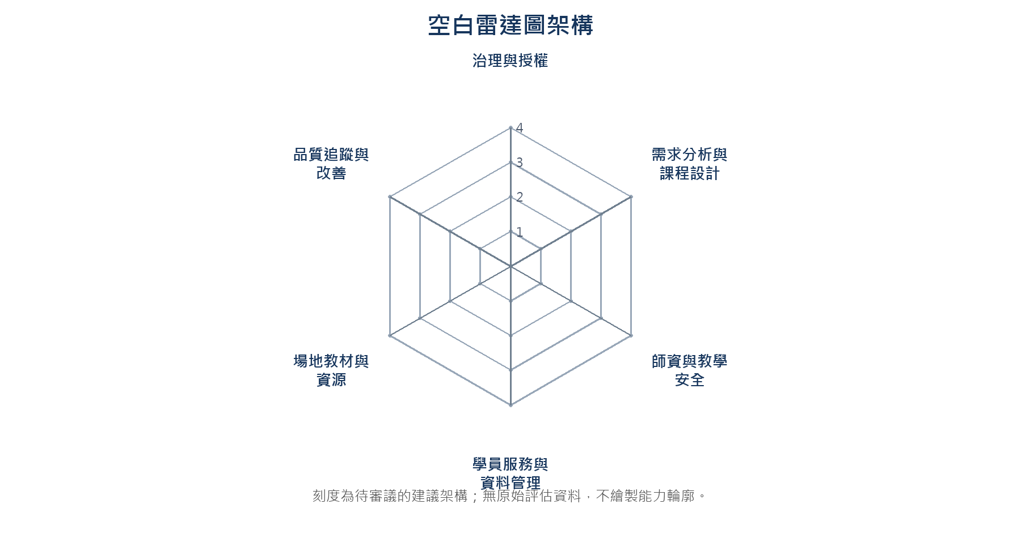

真實資料升格前核對清單
逐項以原始資料及核定紀錄核對；未取得資料時勾選「待補」並保留工作稿狀態。本清單不表示事項已發生。
核對項目 | 應回查資料／通過條件 | 狀態／責任／證據位置
職能範圍與標準來源 | 適用業務、必要能力、標準版本與排除範圍經協會確認；不同任務不互相推定。 | □符合 □待補 □不適用；核定標準／範圍：[待填]
組織及人員證據 | 治理、分工、人員資格、教學能力及場地資源均附原件或可回查來源；未核實維持待查。 | □符合 □待補 □不適用；原件／核驗者：[待填]
評估方法與判準 | 逐項記錄任務、觀察情境、評估者功能、工具版次、日期、判準及複核方式。 | □符合 □待補 □不適用；工具／紀錄：[待填]
差距與承接決定 | 能力不足或安全限制有補強、合作、暫緩或停止方案；對外說明須經授權核定。 | □符合 □待補 □不適用；風險／決議：[待填]
版本及正式使用 | 資料來源、適用對象、修訂、決議及簽核可回查；本工作稿不代替許可、資格或現況證明。 | □符合 □待補 □不適用；正式版／決議：[待填]

覆核與待辦追蹤（實際完成後填寫）
本欄只記錄實際核對、審議或執行後可回查的事項；尚未完成時保留待填，不代表已核定或已發生。
覆核欄位 | 填寫／判讀規則 | 紀錄
能力標準與適用版本 | 填寫能力標準名稱、版次、來源、適用任務及核定狀態。 | [待填／待核定；附證據路徑]
職能證據及資料來源 | 記錄工具、觀察時點、證據來源、代碼方式及查閱權限。 | [待填／待核定；附證據路徑]
訓練或非訓練處置理由 | 依個別差距說明訓練、非訓練或待判定；不得推定已完成。 | [待填／待核定；附證據路徑]
核定與後續驗證位置 | 指定後續取證或複評條件、時點、功能角色及檔案索引。 | [待填／待核定；附證據路徑]

